¿Cómo realizar la actividad integradora 1 Ser social?  Es importante saber que esta actividad tiene como finalidad reflexionar sobre los factores que constituyen al ser social y cómo estos factores influyen para que el individuo se identifique con la sociedad en la que se desenvuelve.  ¿Qué debes tomar en cuenta?  Identifica las particularidades de los agentes sociabilizadores: a) Familia, b) Escuela, c) Cultura, d) Tradiciones, e) Amistades.  Analiza de qué manera contribuyen cada uno de ellos en tu constitución como ser social para ello revisa el material  “Constitución como ser social”  ¿Qué debes entregar?  - Un collage que exprese tu constitución como ser social, al centro coloca una foto tuya o una imagen que te represente (no dibujos animados).  2. Una descripción, de mínimo 10 renglones, en la que expliques cómo y por qué los elementos que elegiste para el collage te conforman como ser social. | 2. realiza un texto explicativo sobre tu collage destaca la importancia de cada uno de los agentes en tu formación como ser social. Forma de pensar, actuar, habitas, costumbres y tradiciones  - Una reflexión, de 8 a 10 renglones, sobre la libertad y el respeto que debe de existir en las relaciones con cada grupo o factor que integran al ser social. Integra los aprendizajes nuevos que adquiriste al revisar los materiales con tu opinión personal esto hará que tus argumentos sean más claros y concisos  «La libertad cultural constituye una parte fundamental del desarrollo humano puesto que para vivir una vida plena es importante poder elegir la identidad propia -lo que uno es- sin perder el respeto por los demás o verse excluido de otras alternativas»,  En un documento en Word integra, una hoja de presentación, el collage, la descripción y tu reflexión; con respecto al collage, puedes integrar la imagen o el link para descargarla de Google Drive o OneDrive.  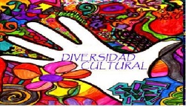 | Apoyate en los siguientes recursos en la plataforma  - Elementos de la identidad del ser  - humano.  - Territorio y cultura  - Emociones en la socialización  - Reactiva: La sociología y la multiculturalidad  - Constitución como ser social  - El ser social en la diversidad cultural  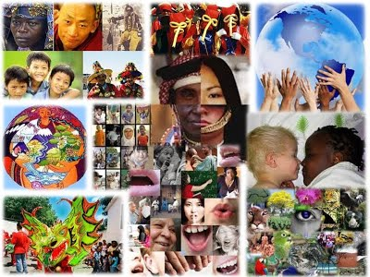  Todos los collage se relazan con 10 o más imágenes del tema a desarrollar

